**LAPORAN PRAKTIKUM PENGANTAR TEKNOLOGI INFORMASI**

**PERTEMUAN 10**



**Disusun oleh:**

**Nama: Elvira Dhea Ananda**

**NIM: 1242002078**

**SISTEM INFORMASI**

Fakultas Teknik dan Ilmu Komputer

Universitas Bakrie

Kawasan Rasuna Epicentrum Jl. HR Rasuna Said Kav C– 22, Kuningan, Jakarta Selatan.

Website: <http://www.bakrie.ac.id/2023>

Analisis Pengeluaran Pelanggan Wholesale

Di bawah ini adalah data yang dibutuhkan untuk membuat analisis Pengeluaran Pelanggan Wholesale.

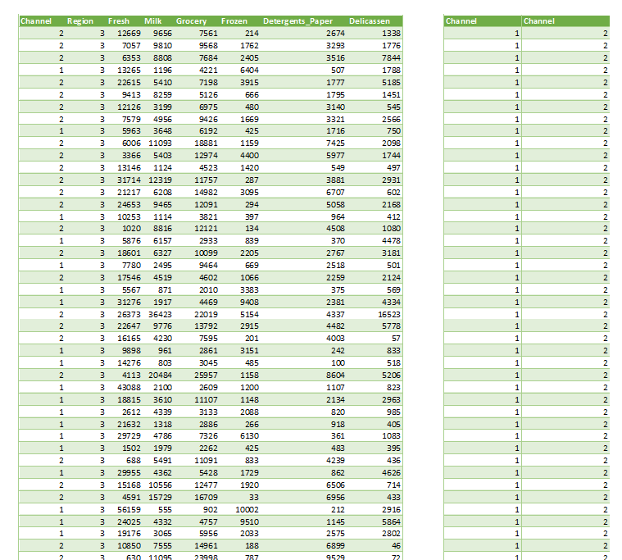

Grafik dari nilai sum, average, max

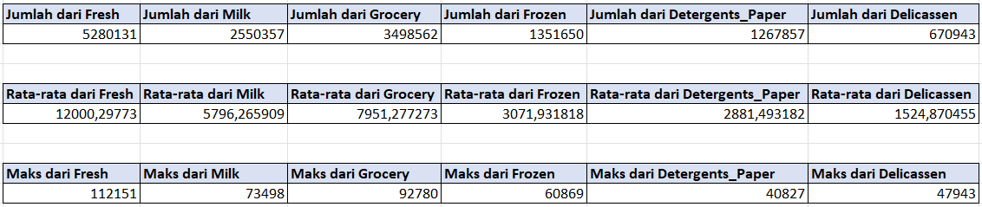

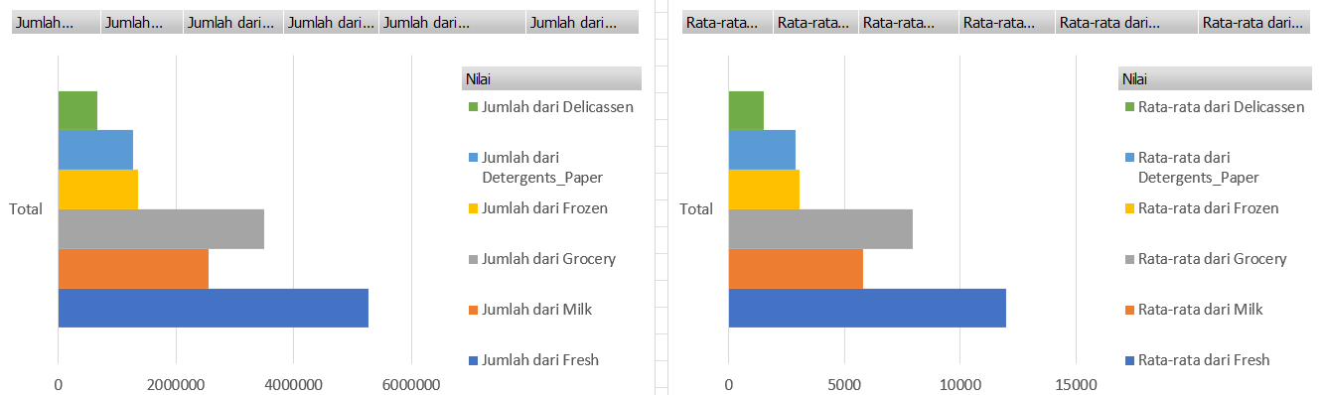

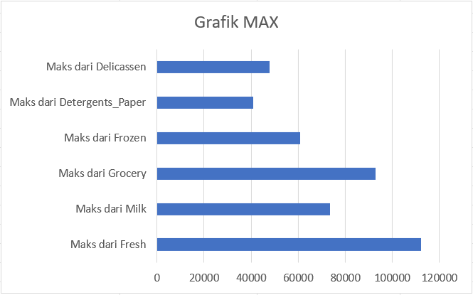

Saluran distribusi yang paling banyak menghasilkan pendapatan adalah

* Horeca : 298
* Retail : 142

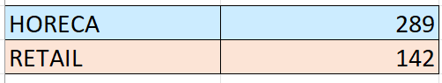

Dari data di bawah ini dapat diketahui produk yang mendominasi pengeluaran pelanggan adalah produk fresh dengan total 5280131.



Tabel di bawah ini adalah tabel yang lebih detail dari tabel diatas. Pola pengeluaran pelanggan dibagi berdasarkan region (1,2,3) lalu di total secara keseluruhan.



Berdasarkan data yang sudah saya analisis, peluang untuk kita meningkatkan penjualan pada kategori tertentu:

Fresh: Fokus mempromosikan produk dengan nilai penjualan yang tinggi.

Grocery: Meningkatkan pemasaran untuk produk dengan potensi tinggi.

Frozen: Analisis alasan mengapa penjualan rendah dan mempertimbangkan promosi dan produk baru. Detergents_Paper & Delicassen: Fokus memperkenalkan produk (Meningkatkan pemasaran produk).

Tableau

